Государственное учреждение образования «Учебно-педагогический комплекс Пасекский детский сад – средняя школа»

Автор:
Доморад Алина,
учащаяся 10 класса;
Руководитель:
Парфеевец Татьяна Александровна,
заместитель директора
по основной деятельности

аг. Пасека
Microsoft и The Future Laboratory провели исследование, каким будет рынок труда через несколько лет, а бизнес-школа «Сколково» и Агентство стратегических инициатив выпустили
«Атлас новых профессий»

А где профессиям будущего учат в Беларуси?

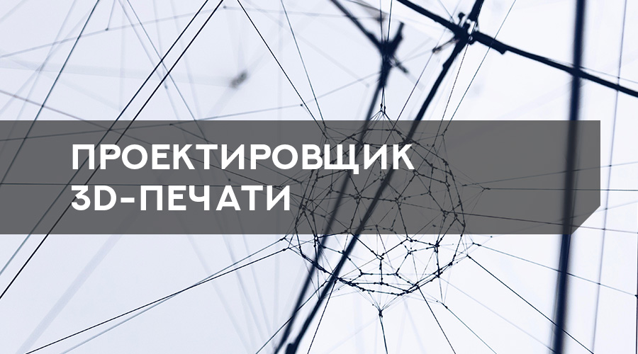
Чем они занимаются?
Технология трехмерной печати станет неотъемлемой частью многих сфер жизнедеятельности. Уже сегодня есть опытные образцы 3D-принтеров, на которых можно напечатать даже жилой дом. Революция в производстве и экономике началась: почти любые объекты через несколько лет можно будет воспроизвести без участия классических производителей и технологий.
Эти специалисты проектируют макеты конструкций, подбирают компоненты для печати и сопровождают сам процесс.
Где учиться: БГТУ, факультет химической технологии и техники.
Специальность: производство изделий на основе трехмерных технологий.
Что сдавать: белорусский (русский) язык (ЦТ), математика (ЦТ), физика (ЦТ).
Где еще можно учиться: Витебский государственный технологический университет, факультет информационных технологий и робототехники.
Специальность: производство изделий на основе трехмерных технологий.
Что сдавать: белорусский (русский) язык (ЦТ), физика (ЦТ), математика (ЦТ).
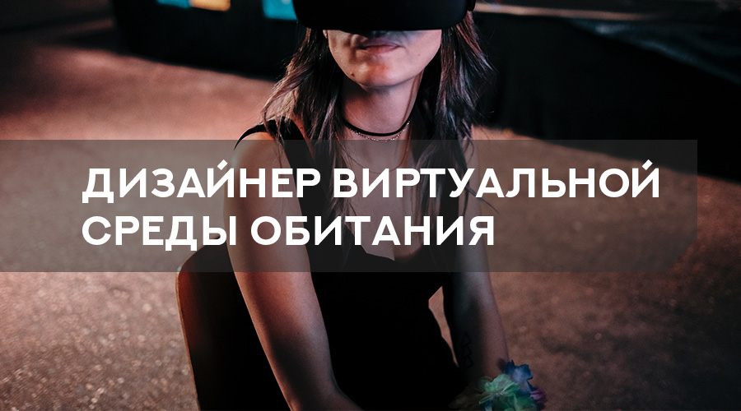
Чем они занимаются?
По прогнозам, к 2026 году миллионы людей начнут часами «зависать» в виртуальной реальности нового порядка, работая или обучаясь. Именно дизайнеры виртуальной среды будут создавать виртуальные миры со своей природой и архитектурой.

Где учиться: Академия искусств, факультет дизайна и декоративно-прикладного искусства.

Специальность: дизайн виртуальной среды.

Что сдавать: белорусский (русский) язык (ЦТ), история Беларуси (ЦТ), творчество (рисунок (портрет), композиция графическая, композиция объемно-пространственная).

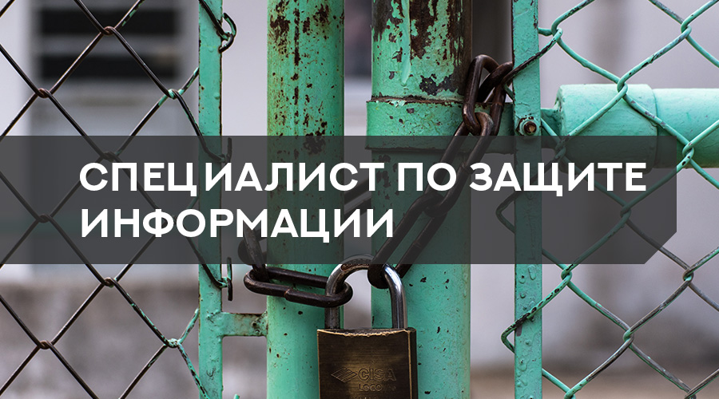
Чем они занимаются?
Защищают информацию от утечек и потерь, от злоумышленников и шпионов, а еще разрабатывают защитные стратегии.
Где учиться: БГУ, факультет радиофизики и компьютерных технологий.
Специальность: компьютерная безопасность.
Что сдавать: белорусский (русский) язык (ЦТ), физика (ЦТ), математика (ЦТ).
Где еще учиться: в том же БГУ на факультете прикладной математики и информатики.
Специальность: компьютерная безопасность (направление — математические методы и программные системы).
Что сдавать: русский/белорусский язык (ЦТ), физика (ЦТ), математика (ЦТ).
А еще можно учиться в БГУИР на факультете инфокоммуникаций по специальности «защита информации в телекоммуникациях». Нужно будет сдавать белорусский (русский) язык (ЦТ), физику (ЦТ), математику (ЦТ).
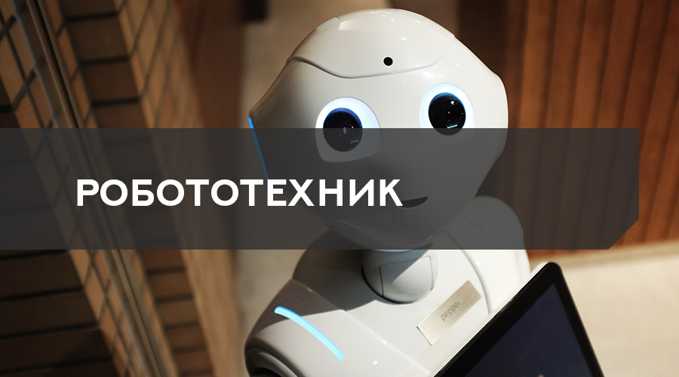
Чем они занимаются?
Исследователи уверены, что благодаря роботам в эру цифровых технологий появится больше возможностей для карьерного и личностного роста человека. Поэтому специальность робототехники – неотъемлемая часть будущего.
В основе робототехники лежат механика, электроника и программирование. Робототехник может заниматься как созданием робота, разрабатывая его механику, программную часть и электронику, так и обслуживанием уже готовых роботов.
Где учиться: БНТУ, факультет информационных технологий и робототехники.
Специальность: промышленные роботы и робототехнические комплексы.
Что сдавать: белорусский (русский) язык (ЦТ), физика (ЦТ), математика (ЦТ).

Где еще можно учиться: белорусско-российский университет (Могилев).
Специальность: мехатроника и робототехника.
Что сдавать: белорусский (русский) язык (ЦТ), математика (ЦТ), физика (ЦТ).

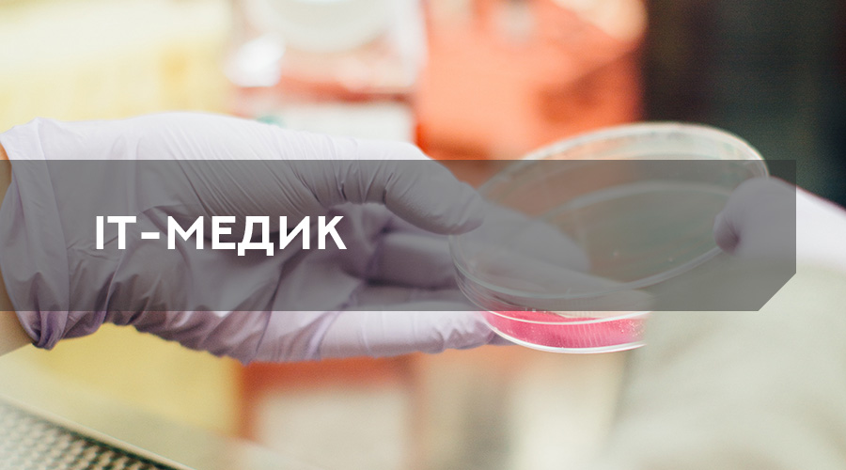
Чем они занимаются?
Это специалисты с хорошим знанием IT, статистики и медицины. Они занимаются составлением баз физиологических данных, программным обеспечением для лечебного и диагностического оборудования, разработкой и внедрением технологий в медицинские учреждения и центры.
Считается, что благодаря IT-медикам можно будет эффективнее диагностировать заболевания и предупреждать их, прогнозировать ход течения заболевания и минимизировать риски потери трудоспособности, подбирать индивидуальные схемы лечения и многое другое.

Где учиться: международный государственный экологический институт имени А. Д. Сахарова БГУ, факультет мониторинга окружающей среды.
Специальность: информационные системы и технологии (в здравоохранении).
Что сдавать: белорусский (русский) язык (ЦТ), математика (ЦТ), физика (ЦТ).

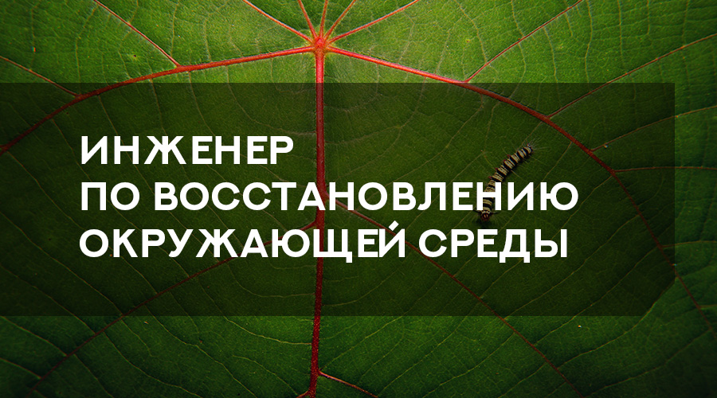
Чем они занимаются?
Все знают о существовании глобальных экологических проблем. Одна из них – истощение запасов Земли. Когда люди окончательно осознают потребность в активных действиях по реабилитации нашей экосистемы, одной из самых востребованных профессий станет инженер по восстановлению окружающей среды, который будет заниматься охраной и восстановлением экологии.
Где учиться: международный государственный экологический институт имени А. Д. Сахарова БГУ, факультет мониторинга окружающей среды.
Специальность: природоохранная деятельность по направлениям: экологический менеджмент и экспертиза, экологический мониторинг.
Что сдавать: белорусский (русский) язык (ЦТ), математика (ЦТ), физика (ЦТ).
Где еще учиться: БГТУ, факультет химической технологии и техники.
Специальность: охрана окружающей среды и рациональное использование природных ресурсов.
Что сдавать: белорусский (русский) язык (ЦТ), математика (ЦТ), химия (ЦТ).
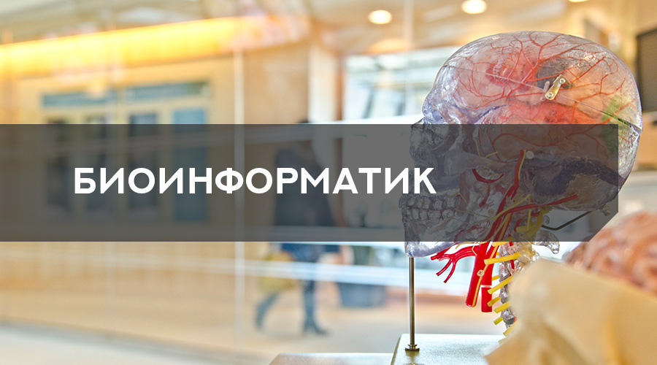
Чем они занимаются?
Биоинформатика – наука о биологических объектах, об информации, которая содержится внутри клетки, в первую очередь в геноме. Проще говоря, наука о том, как устроено наше тело, из каких органов оно состоит и как функционирует.

Где учиться: БГУ, факультет радиофизики и компьютерных технологий.

Специализация: биоинформатика.

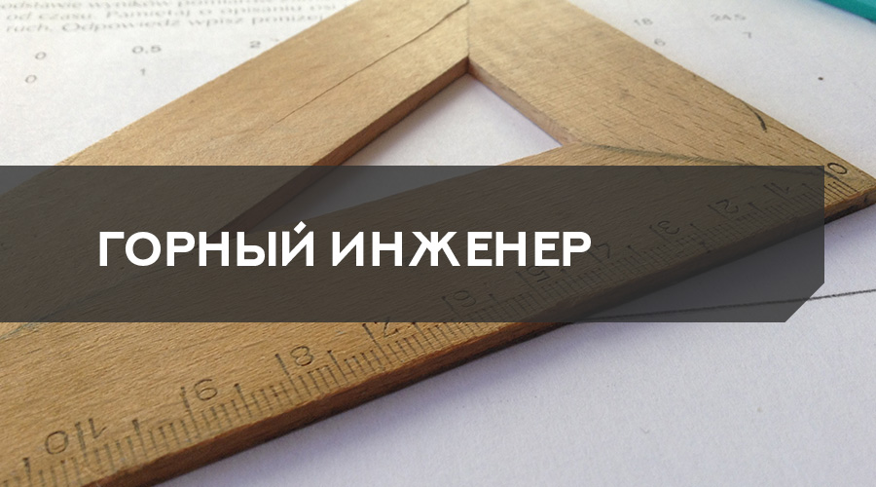
Чем они занимаются?
Эти специалисты разбираются в различных технологиях добычи полезных ископаемых и работают с объектами природопользования на полном жизненном цикле (от поисково-разведочных работ до закрытия и рекультивации месторождений).

Где учиться: БНТУ, факультет горного дела и инженерной экологии.

Специальность: разработка месторождений полезных ископаемых.

Что сдавать: белорусский (русский) язык (ЦТ), физика (ЦТ), математика (ЦТ).

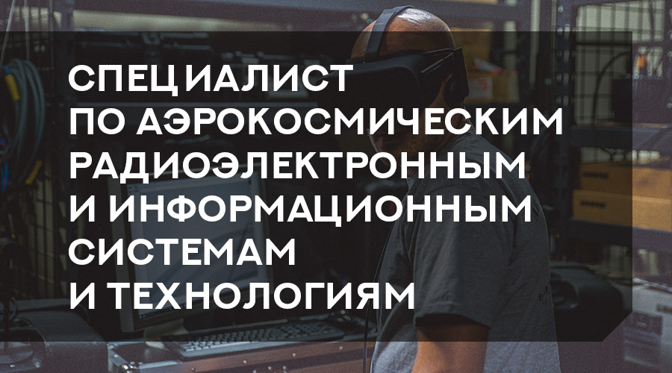

Чем они занимаются?
Ведущие ученые, аналитики и технологи прогнозируют, что одной из самых популярных сфер среди выпускников будущего станет космос. В «Атласе новых профессий» отмечают, что самые перспективные специальности – это «космогеолог», «менеджер космотуризма», «проектировщик жизненного цикла космических сооружений» и т.д.
В белорусских вузах всего одна «космическая» специальность. Задача специалиста – разработка и совершенствование аэрокосмических радиоэлектронных систем, совершенствование и применение аэрокосмических информационных систем и технологий в народном хозяйстве и в других приложениях.

Где учиться: БГУ, факультет радиофизики и компьютерных технологий.

Специальность: аэрокосмические радиоэлектронные и информационные системы и технологии.

Что сдавать: белорусский (русский) язык (ЦТ), физика (ЦТ), математика (ЦТ).

